**Análisis sobre la Situación Política y su Impacto en la Economía Nacional y Mundial**

Calderón Cueva Ariel Alejandro

Universidad Estatal de Bolívar

Carrera de Software – Segundo Ciclo

**Palabras claves:** *política, economía nacional, economía mundial, globalización, populismo, polarización, conflictos geopolíticos, proteccionismo, incertidumbre, intervención estatal.*

___________________________________________________________________________

**Introducción**

La relación entre la política y la economía es innegable; cada una de las decisiones políticas que se toman en los gobiernos nacionales e internacionales tiene un impacto directo sobre las economías locales y globales. A lo largo de la historia, los acontecimientos políticos han sido motores de cambio en los sistemas económicos, ya sea impulsando el crecimiento, generando crisis, o redefiniendo las reglas de juego en los mercados. En el presente ensayo, se analizará cómo la situación política afecta tanto la economía nacional como la economía mundial, con especial atención a factores como el populismo, la polarización política, los conflictos internacionales, y la globalización.

___________________________________________________________________________

**Desarrollo**

**La Política Nacional y su Impacto Económico**

En el ámbito nacional, las decisiones políticas tienen un efecto inmediato en la estabilidad y el crecimiento económico. Las políticas fiscales y monetarias, las reformas estructurales y las decisiones de gasto público son los instrumentos más poderosos para influir en el rumbo económico de un país. Sin embargo, la creciente polarización política y la inestabilidad institucional han generado serios problemas para el desarrollo económico de muchas naciones.

En muchos países de América Latina, por ejemplo, el auge del populismo ha tenido efectos devastadores sobre la economía. El populismo, con sus promesas de redistribución rápida y sin sustentos sólidos en el largo plazo, suele generar un gasto público insostenible, altos niveles de deuda y una inflación descontrolada. En Argentina y Venezuela, la implementación de políticas populistas ha llevado a la crisis económica recurrente, el aumento de la pobreza, y la pérdida de confianza en las instituciones. La incertidumbre política reduce la inversión extranjera y nacional, obstaculizando el crecimiento económico y limitando las oportunidades de empleo.

**Economía Mundial y el Rol de la Política Internacional**

A nivel global, la situación política influye en la economía de maneras más complejas, ya que implica la interacción entre múltiples países y bloques económicos. La globalización, que ha sido uno de los fenómenos más influyentes en la economía mundial en las últimas décadas, ha generado una interdependencia económica sin precedentes entre las naciones. Sin embargo, este proceso ha sido alterado por tensiones políticas y conflictos internacionales que han puesto en jaque la estabilidad económica global.

Un ejemplo claro de esto es la guerra comercial entre Estados Unidos y China, iniciada durante la administración de Donald Trump y continuada bajo el mandato de Joe Biden en menor escala. Estas tensiones han alterado las cadenas de suministro globales, encarecido los productos para los consumidores y han provocado volatilidad en los mercados financieros internacionales. Las políticas de proteccionismo, que buscan proteger las economías nacionales mediante aranceles o barreras comerciales, han socavado los principios del libre comercio, afectando negativamente tanto a las economías emergentes como a las desarrolladas.

Otro factor importante es el impacto de los conflictos geopolíticos. La invasión de Rusia a Ucrania, iniciada en 2022, ha tenido un impacto devastador en la economía europea y mundial. El conflicto provocó la interrupción de los suministros de energía y alimentos a nivel global, generando inflación y una crisis energética en Europa. Los precios del gas natural y del petróleo se dispararon, lo que afectó el costo de vida en muchos países y ralentizó el crecimiento económico global. En este caso, las decisiones políticas y las sanciones internacionales a Rusia crearon un efecto en cadena que se sintió en todo el mundo, demostrando cómo un conflicto localizado puede tener repercusiones a gran escala.

___________________________________________________________________________

**Conclusión**

La historia del lenguaje es un testimonio del ingenio y la creatividad del ser humano. Desde los primeros cotilleos de nuestros antepasados hasta la extensa variedad de idiomas que caracteriza nuestro mundo contemporáneo, el lenguaje ha sido un pilar fundamental de la civilización humana. Preservar y valorar esta diversidad lingüística es crucial para enriquecer nuestra comprensión del mundo y promover la inclusión y el entendimiento entre los pueblos.

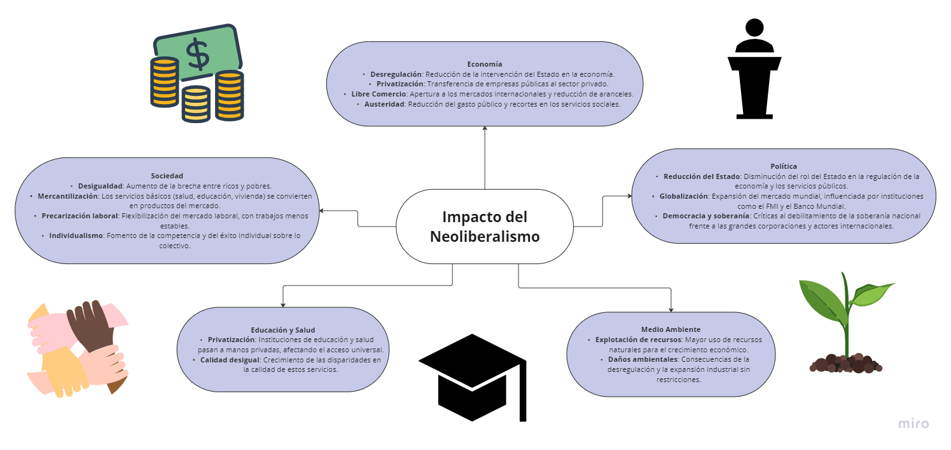

___________________________________________________________________________

**Referencias**

1. Stiglitz, J. E. (2002). ***Globalization and Its Discontents***. W. W. Norton & Company.
   * Este libro aborda cómo la globalización y las políticas económicas neoliberales afectan a los países en desarrollo y las economías nacionales.
2. Rodrik, D. (2011). ***The Globalization Paradox: Democracy and the Future of the World Economy.*** W. W. Norton & Company.
   * Rodrik analiza los retos políticos que plantea la globalización y cómo afecta la soberanía económica de los países.
3. Krugman, P. (2009). ***The Return of Depression Economics and the Crisis of 2008.*** W. W. Norton & Company.
   * Un análisis sobre las crisis económicas recientes y el rol que juegan las políticas gubernamentales en ellas.